Université Larbi Ben M’Hidi –OEB-
Date : 01 Oct 2012
Faculté : sciences économiques, sciences commerciales et gestion –
* السنة الأولى ليسانس – جذع مشترك *

TP 02 : دوال رياضية - تكملة
أستاذ المادة :بعزيز محمد

Exercice : Soit la plage de données (B2:F21) qui contient 20 cellules :
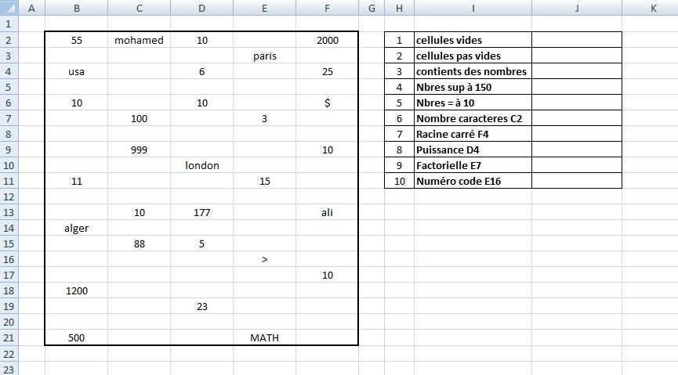
Questions :
- Quel est le nombre des cellules vides dans cette plage (la fonction NB.VIDE).
( الدالةNB.VIDE )
1 – ما هو عدد الخلايا الفارغة في هذا المجال (B2:F21).

- Quel est le nombre des cellules qui ne sont pas vides (pleines) (la fonction NBVAL)
( الدالة NBVAL)
2 - ما هو عدد الخلايا الممتلئة.

- Quel est le nombre des cellules qui contiennent des nombres (la fonction NB)
( الدالةNB )
3 - ما هو عدد الخلايا التي تحتوي على أعداد فقط.

- Quel est le nombre des cellules qui contiennent des nombres sup à 150 (la fonction NB.SI)
( الدالة NB.SI )
4 - ما هو عدد الخلايا التي تحتوي على أعداد أكبر من 150.

- Quel est le nombre des cellules qui contiennent des nombres = à 10 (la fonction NB.SI)
( الدالة NB.SI)
5 - ما هو عدد الخلايا التي تحتوي على العدد 10.

- Quel est le nombre des caractères dans la cellule C2 (la fonction NBCAR)
( الدالة NBCAR)
6 - ما هو عدد أحرف الخلية C2.

- Quelle est la racine carrée de la cellule F4. (la fonction RACINE).
( الدالة RACINE)
7 – ما هو الجذر التربيعي للعدد الموجود في الخلية F4.

- Quelle est la puissance au carré de la cellule D4. (la fonction PUISSANCE).
( الدالة PUISSANCE)
8 - ما هو مربع (قوة 2 ) العدد الموجود في الخلية D4.

- Quelle est la factorielle de la cellule E7. (la fonction FACT)
( الدالة FACT)
9 - ما هو عاملي العدد الموجود في الخلية E7.

- Quel est le numéro de code du caractère de la cellule E16. (la fonction CODE)
( الدالة CODE)
10 - ما هو رقم رمز الحرف للرمز الموجود في الخلية E7.

